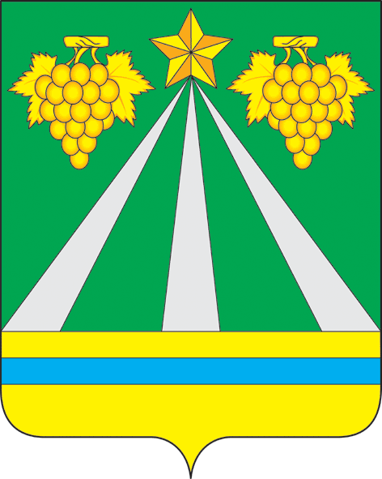

АДМИНИСТРАЦИЯ МУНИЦИПАЛЬНОГО ОБРАЗОВАНИЯ
КРЫМСКИЙ РАЙОН

ПОСТАНОВЛЕНИЕ

от 25.10.2011 № 3138
город Крымск

Об утверждении расчетных размерных (ставок) субсидий для определения объема субвенций исполнителю по созданию культурных пастбищ для выпаса коров, содержащихся в личных подсобных хозяйствах на территории муниципального образования Крымский район

На основании постановления главы администрации (губернатора) Краснодарского края «О внесении изменений в постановление главы администрации (губернатора) Краснодарского края от 7 апреля 2010 года
№ 242 «Об утверждении Положения о порядке расходования местными бюджетами субвенций из краевого бюджета на осуществление государственных полномочий по поддержке сельскохозяйственного производства на территории Краснодарского края», в целях повышения эффективности финансовых мер государственной поддержки развития малых форм хозяйствования в агропромышленном комплексе на территории муниципального образования Крымский район п о с т а н о в л я ю:
- Утвердить расчетные размерные (ставки) субсидии для определения объема субвенций исполнителю по созданию культурных пастбищ для выпаса коров содержащихся в личных подсобных хозяйствах.

Вид субсидий | Размер субсидий
Возмещение затрат организаций и лиц, осуществляющих предпринимательскую деятельность, на организацию работ по созданию культурных пастбищ для выпаса коров, содержащихся в личных подсобных хозяйствах, связанных с проведением агротехнических мероприятий (основная обработка почвы в осенний период 2011 года), а также приобретение семян и минеральных удобрений | 9834,0 рубля на гектар, но не более фактически понесенных затрат

2

2. Организационному отделу администрации муниципального образования Крымский район (Кормишин) опубликовать настоящее постановление в средствах массой информации и разместить на официальном сайте администрации муниципального образования Крымский район;.
3. Контроль за выполнением настоящего постановления возложить на заместителя главы муниципального образования Крымский район, начальника управления сельского хозяйства С.В. Педана.
4. Постановление вступает в силу со дня его официального опубликования.

Глава муниципального образования
Крымский район В.В.Крутько

